

IT Service Unit

**Худалдаа хөгжлийн банк**

## Ажлын тайлан

Мэдээллийн технологийн газрын харьяа

Мэдээллийн технологийн үйлчилгээний хэлтэс

**Тайлан бэлтгэсэн :**

Программч инженер: . . . . . . . . . . . ….. . . . .. . . / М.Онон /

Ажлын тайлан 1

**Оршил** 3

I. Түр хугацааны ажилтнаар ажиллах хугацаанд хийж гүйцэтгэсэн ажлууд 4

II. Түр хугацааны ажилтнаар ажиллах хугацаанд хийж гүйцэтгэсэн дуудлага үйлчилгээ 5

III. Дүгнэлт 6

IV. Хавсралт A 7

V. Хавсралт B 15

# **Оршил**

Мөнхбат овогтой Онон миний бие 2024 оны 7 сарын 16-ны өдрөөс эхлэн Худалдаа Хөгжлийн Банкны Мэдээлэл Технологийн Газрын харьяа Мэдээлэл Технологи Үйлчилгээний Хэлтэст программч инженерийн албан тушаалд туршилтын хугацаагаар томилогдон ажиллаж байгаа билээ. Туршилтын хугацааны туршид банкны дотоод журам болон ажлын тодорхойлолтын дагуу өөрт ноогдсон ажил үүргийг цаг тухайд нь чанартай, түргэн шуурхай гүйцэтгэж

банкны бусад ажилчиддаа үйлчилгээ үзүүлэхдээ ямагт ёс зүйтэй эелдэг харилцаж хамтран ажиллахад таатай орчин бүрдүүлэхийг эрмэлзэж ирсэн билээ.



1. *Түр хугацааны ажилтнаар ажиллах хугацаандаа тогтмол хийж гүйцэтгэдэг ажлууд*

* Банкны нийт ажилчдын төхөөрөмж, программ хангамжуудын тасралтгүй ажиллагааг хангаж тулгарсан асуудлуудыг шийдвэрлэн, шаардлагатай тохиргоог хийж энэ талаар ажилтнуудад зөвлөгөө өгдөг.
* Банкинд ашиглагдах шинэ компьютеруудыг бэлтгэх, хуваарийн дагуу банкны ажилтнуудад тараах, хэрэгтэй файлуудыг нь шинэ төхөөрөмж рүү зөөх, домейнд оруулж сүлжээний тохиргоо хийн үйл ажиллагаанд бэлэн болгодог.
* Асуудал гарсан компьютеруудыг оношлох засварлан, шаардлагатай үйдвэрлэгчид хүлээлгэн өгч засварлуулан буцаж ашиглалтанд бэлэн болгодог.
* Тайлан мэдээний англи хувилбарыг бэлддэг.
* Банк даяарх тоног төхөрөмжүүдэд хэрэглэгддэг программ хангамжууд болон шинэчлэлтүүдийг SCCM-ээр дамжуулан хууваарилж тараадаг.
* Банкны системийн ажиллагааг автоматжуулах. Банкинд явагдах үйл ажиллагаа процессуудыг судалж боломжтой процессуудыг автоматжуулах. Жишээлбэл дуудлагаар программ суулгах процессыг шууд software center-ээр суулгах автоматжуулалт хийх тал дээр ажилладаг
* Лац бүртгэл хөтөлдөг

1. *Түр хугацааны ажилтнаар ажиллах хугацаанд хийж гүйцэтгэсэн ажлууд*

System center-тэй холбоотой хийсэн ажлууд:

1. Office 2019 10413.20020 хувилбарыг software center дээр суулгаж болох программ хэлбэрээр таараасан. Ингэснээр Office 2019-ыг reinstall хийх процесс 2 дахин хурдассан.
2. Teams сүүлийн үеийн хувилбар суулгах batch script. Одоогоор Teams программ хангамжийн шинэ болон хуучин хувилбарууд өөр өөр замаар устгагддаг тул суусан Teams программыг устгах процессыг автоматжуулаагүй байна.
3. TWOnline программыг batch script-ээр суулгадаг болгосон. D диск дээр суух ба шууд нэвтэрч ороод ажиллаж болно. Нэмэлтээр дэлгэцэн дээр shortcut үүсгэнэ.
4. Дахин ашиглагдахгүй ч domain-ноос арчигдаагүй hostname-үүд нь domain controller дээр хуримтлагдаж тайлан мэдээ гаргахад саад болж оновчтой бус байдал үүсгээд байсан тул 3 сараас дээш хугацаанд ашиглагдаагүй hostname-үүдийг бүртгэж МСАБХ-аар үхмэл hostname-үүдийг устгуулсан.
5. Microsoft Edge, office 2019 outlook 2016 шинэчлэлтүүдийг тараасан.

Domain controller-той холбоотой хийсэн ажлууд:

1. Дэлгэцний shortcut үүсгэх Group Policy нэвтрүүлсэн.

Хэрэглээний программ болох Grapebank, Outlook, Skype гэх мэт программ хангамж хэдийгээр суусан ч гэсэн дэлгэц эсвэл startmenu дээр shortcut үүсээгүйгээс болоод дээрх программуудыг суулгуулья гэсэн дуудлага хэлтэст их ирдэг байсан. Тухайн асуудлыг Domain controller-ын Group policy rule ашиглан шийдэхийн тулд эхлээд өөрийн компьютер дээр virtual host болон domain controller server үүсгэн Group Policy тестлэж үзсэн. Дараа нь МСАБХ ажилтнуудтай хамтран байгууллагын сервер дээр үүсгүүлсэн virtual windows 10 host-оо тестийн домейнд оруулж шалгаж үзсний үндсэн дээр Shortcut үүсгэх GPO-г прод орчинд тараасан билээ. Үр дүнд нь энэ төрлийн асуудлыг халж чадсан. ()

1. Microsoft store руу хандалтыг нээсэн.

2024 оны 8 сарын үеэр гарсан taskbar гацахтай холбоотойгоор DoNotConnectToWindowsUpdateInternetLocations болон өөр хэд хэдэн регистрийн утгыг хааж байсан билээ. Тус регистрийн утга бүх ажилтнууд дээр хаагдсанаас болоод Microsoft Store-той холбогдож шинэчлэлээ татдаг программууд(Sticky notes, Power Automate г.м) шинэчлэл шаардлагатай болоход заавал МТҮХ-ээс регистрийн утгыг нээлгэж дараа нь КАБХ-аас хандалтаа нээлгэж шинэчлэл хийсний дараа хэрэглэж болох явцуу нөхцөл байдал үүссэн. Энэ асуудлыг МСАБХ-тай хамтран МТҮХ-ээс хийх тохиргоог автоматжуулсан.

IT Service Unit

1. Backend хөгжүүлэлт

DellCommandConfigure программын тусламжтайгаар бид банкны процессоруудын кейс онгойлгосон үгүйг мэдэж чаддаг болоод байгаа билээ. Үүнийг дагаад кейс бүрэн бүтэн байдлын статусыг хянах, бүртгэх, мэдээллийг удирдах шаардлага гарч буй тул бүртгэлийн программын backside буюу хэрэглэгч дата сангийн дунд гүүр болох API хөгжүүлэлтийг хийж байгаа юм. Одоогийн байдлаар хөгжүүлэлтэнд зориулсан MYSQL датасангаас express.js framework ашигласан API руу CRUD(Create Read Update Delete) үндсэн үйлдэл амжилттай хийж байгаа

# Түр хугацааны ажилтнаар ажиллах хугацаанд хийж гүйцэтгэсэн дуудлага үйлчилгээ

2024 оны 7 сарын 16-наас хойш нийт 510 дуудлага засварын жира үүсгэсэн. 28 засварын жира

|  |  |  |
| --- | --- | --- |
| № | Дуудлагын төрөл | Үүсгэсэн дуудлагын жира |
| Программ хангамж суурилуулалт | | |
| 1 | MS Office 2019, 365 суулгах | 34 |
| 2 | Teams powerautomate | 10 |
| 3 | Бусад программ хангамж суурилуулалт | 20 |
| Программ хангамж тохиргоо, түгээлт | | |
| 3 | Office-тай холбоотой тохиргоо | 42 |
| 4 | Grape bank - ны тохиргоо | 41 |
|  | Update-тай холбоотой жира | 8 |
|  | Teams, adobe, powerautomate | 12 |
| 5 | Бусад программын тохиргоо | 37 |
| Тоног төхөөрөмжийн тохиргоо, оношилгоо | | |
| 6 | Скайнер тохиргоо | 61 |
| 7 | Принтер (лазер, оливетти )тохиргоо | 142 |
| 8 | SP30, S300 пинпадны тохиргоо | 35 |
| 9 | Бусад төхөөрөмжүүдийн тохиргоо | 11 |
| 10 | Үйлдлийн систем шинэчлэх | 28 |
| 11 | Бусад | 13 |

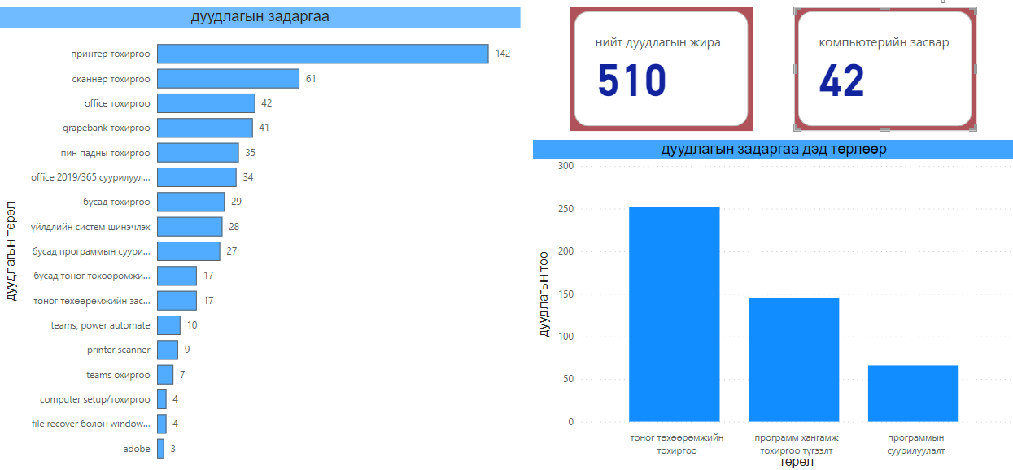

Хүснэгт

|  |  |  |
| --- | --- | --- |
| Үүсгэсэн жиранууд | | |
| 1 | 1. [SEC-29399](https://jira.tdbm.mn/browse/SEC-29399) | 3 сараас дээш log хийгдээгүй hostname-үүдийг устгуулах |
| 2 | 1. [SEC-29225](https://jira.tdbm.mn/browse/SEC-29225) | Sticky notes программын тохиргоо |
| 3 | 1. [SEC-28693](https://jira.tdbm.mn/browse/SEC-28693) | Group Policy-оор shortcut үүсгэх |
| 4 | 1. [IT-33031](https://jira.tdbm.mn/browse/IT-33031) | Тестийн орчинд IP авах тухай |
| 5 | [SEC-28570](https://jira.tdbm.mn/browse/SEC-28570) | Виртуал хост руу RDP хандалт нээлгэх |
| 6 | 1. [ITS-11682](https://jira.tdbm.mn/browse/ITS-11682) | Принтерийн хэрэглээний датаг printer monitoring-д нэмэх |
| 7 | [ITS-11657](https://jira.tdbm.mn/browse/ITS-11657) | Printer monitoring программын хөгжүүлэлт |
| 8 | 1. [ITS-11397](https://jira.tdbm.mn/browse/ITS-11397) | Тестийн виртуал хост үүсгүүлэх |
| 9 | 1. [SEC-29288](https://jira.tdbm.mn/browse/SEC-29288) | System center эрх авах |
| 10 | 1. [ITS-14843](https://jira.tdbm.mn/browse/ITS-14843) | Захирлын принтерт хэрэглэх IP авах |